V 4 – Eloxieren von Aluminium

In diesem Bestätigungs- oder Erarbeitungsversuch soll das Eloxalverfahren zum Auftragen einer Schutzschicht auf Aluminiumoberflächen durchgeführt werden. Damit lernen die SuS ein Verfahren kennen, das in der Industrie verwendet wird. Als Vorwissen wird die Theorie zur Elektrolyse benötigt. Auch muss bekannt sein, wie ein Stromkreis aufgebaut wird.

Gefahrenstoffe
Schwefelsäure (w = 10 %) |  |  | H: 290, 314 |  |  |  | P: 280, 301+330+331, 309, 310, 305+351+338

Materialien: Gleichstromquelle, Kabelmaterial, Multimeter, Becherglas (250 mL, hohe Form), Tuch, Schmirgelpapier, Stromkreis, Kohle-Elektrode, 2 Aluminiumbleche.

Chemikalien: Schwefelsäure (w = 10 %).

Durchführung: Die beiden Aluminiumbleche werden vorsichtig mit Schmirgelpapier abgeschmirgelt, so dass die Oberfläche glänzt. In ein Becherglas werden 100 mL Schwefelsäure als Elektrolyt gegeben. Ein Aluminiumblech wird als Kathode und die Kohle-Elektrode als Anode geschaltet. Ein elektrischer Strom von 0,6 A muss 15 Minuten fließen. Danach wird der Aluminiumstreifen abgespült, poliert und mit der Oberfläche des frischen Blechs verglichen. Anschließend wird die Leitfähigkeit der Oberflächen mit einem Stromkreis überprüft. Ein Multimeter wird dazu innerhalb des Stromkreises geschaltet.

Abb. 5: Versuchsaufbau  „Eloxieren von Aluminium“  links: Aluminiumblech  rechts: Kohleelektrode | 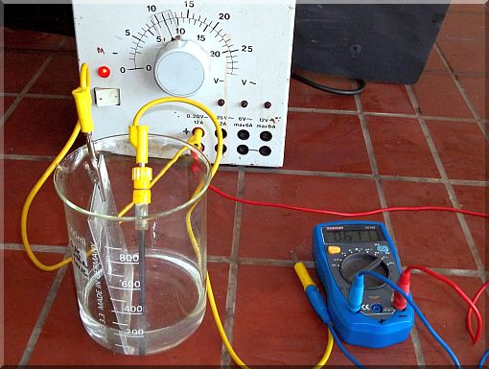
Abb. 6: Versuchsaufbau  „Messung der Leitfähigkeit“ | 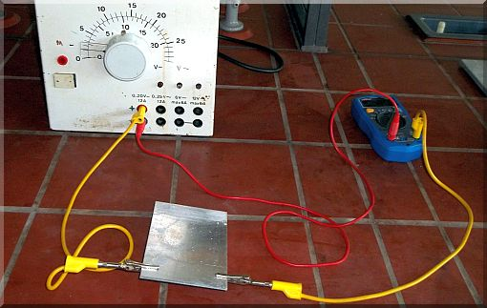

Beobachtung: Auf dem elektrolysierten Aluminiumblech befindet sich ein dünner, weiß-grauer Belag. Nach dem Eloxieren beträgt die Stromstärke 31,40 mA, bei unbehandeltem Aluminiumblech liegt die Stromstärke bei 35,47 mA.

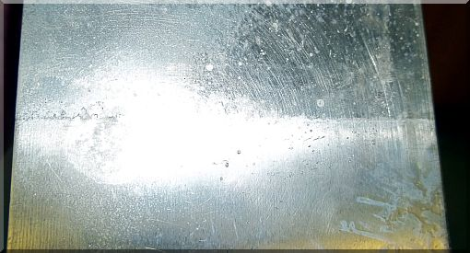
Abb. 7: Aluminiumblech mit „Schutzschicht“

Deutung: Der weiß-graue Belag, der sich auf dem Aluminiumblech gebildet hat, ist Aluminiumoxid. Aluminiumoxid ist ein sehr schlechter Leiter des elektrischen Stromes. Deshalb sinkt die Leitfähigkeit. Es laufen folgende Elektrodenreaktionen ab:
Kathode: 2 H+ _{(aq)} + 2 e- → H2 _{(g)} (dies ist die Reduktion)
Anode: 2 SO42- _{(aq)} + 2 H20 _{(l)} → 2 SO42- _{(aq)} + 4 H+ _{(aq)} + O₂ _{(g)} + 4 e- (dies ist die Oxidation)
2 Al _{(s)} + 3O₂ _{(g)} →Al2O3 _{(s)} (Reaktion zur Bildung des Aluminiumoxids)
Die Bildung von Aluminiumoxid erfolgt durch eine Reaktion des
Aluminiums mit den an der Anode gebildeten O₂-Molekülen.
Das dargestellte Verfahren heißt Eloxal-Verfahren (elektrolytische Oxidation des Aluminiums) und wird verwendet um Schutzschichten auf Oberflächen aus Aluminium aufzutragen. Es wird angewendet bei der Beschichtung von Fensterrahmen aus Aluminium.

Entsorgung: Lösung neutralisieren und über das Abwasser entsorgen. Aluminiumblech reinigen und wiederverwenden.

Literatur: [6] R. Blume, http://www.chemieunterricht.de/dc2/haus/v194.htm, 12.07.2010 (zuletzt abgerufen am 27.07.2013 um 12:35 Uhr)
[7] R. Blume, Chemie für Gymnasien, Cornelsen Verlag
Berlin 1994, 217.

